# תרגול - מערכת במ"ח (בדיקת מספרי חוגרים)

מערכת במ"ח היא מערכת שמשמשת דרגים גבוהים למעקב אחר מספרי חוגרים.

יש למערכת מספר אופציות. עליכם לבנות ולממש את המערכת :

על מנת להיכנס למערכת המשתמש יצטרך להקיש שם משתמש וסיסמה.

שם המשתמש יהיה או Admin או Root(כמובן שאותיות גדולות קטנות הן לא מכשול כאן). הסיסמה תהיה שמורה במשתנה בשם password. בכל פעם שמשתמש ירצה להשתמש במערכת , התוכנית תבדוק את הסיסמה מול המשתנה. הסיסמה גם לroot וגם לadmin תהיה זהה. במקרה שהפרטים שהוכנסו לא נכונים יודפס פלט מתאים למשתמש.

לאחר שהמשתמש התחבר למערכת בהצלחה, יהיו לו 3 אופציות :

1. שינוי סיסמה
2. בדיקת תקינות של מספר חוגר
3. בדיקת דו"ח

**סעיף 1 - שינוי סיסמה**

הסיסמה החדשה צריכה להיות באורך של 6 תווים לפחות ולהכיל מינימום 2 ספרות בסופה. לאחר הבדיקה יש כמובן לדאוג לעדכון הסיסמה במשתנה ולהצגת פלט מתאים. במידה והסיסמה החדשה לא עומדת בסטנדרט התוכנית תדפיס פלט בהתאם ותצא.

**סעיף 2 - בדיקת תקינות של מספר החוגר**

המשתמש מכניס מספר חוגר , תאריך הוצאת חוגר ומין. מספר חוגר תקין הוא מספר ש :

1. אורכו 7 ספרות. במידה ואורך מספר החוגר קטן מ-7 ספרות יש לוודא ששנת הוצאת החוגר קטנה מ 2011.
2. הספרה השלישית מהסוף תואמת לספרת היחידות של החודש(הוצאתי חוגר בנובמבר אז הספרה השלישית מהסוף תהיה 1. לדוגמא: 5795108)
3. סכום 2 הספרות הראשונות יהיה בין 8 ל-15 כולל, במידה והסכום גדול מ 15, יום הוצאת החוגר צריך להיות גדול מ 28.
4. 2 הספרות האחרונות מציינות את המין. במידה ומכפלת הספרות היא זוגית מדובר בזכר אם לא, מדובר בנקבה. כמובן שיש לבדוק זאת בהתאם לקלט.

יש להדפיס למשתמש האם מספר החוגר תקין או לא.

**סעיף 3, בדיקת דו"ח :**

לאחר כל ריצה של התוכנית(רק במקרים של התחברות מוצלחת), התוכנית תתעד עבור הריצה מי התחבר , ואיזה אופציה בחר. במידה ובחר באופציה מספר 1 , התוכנית תתעד גם את הסיסמה המעודכנת ובמידה ובחר באופציה 2 התכונית תתעד גם את מספר חוגר שהוכנס לבדיקה. את התיעוד הזה תשמור התוכנית במשתנה מחרוזתי שנקרא report כך שעבור כל תיעוד של אופציה יוסף למשתנה שורה חדשה עם המידע החדש.  
אם המשתמש בחר באופציה זו , אופציה מספר 3, התוכנית פשוט תדפיס למשתמש את התוכן של המשתנה report.

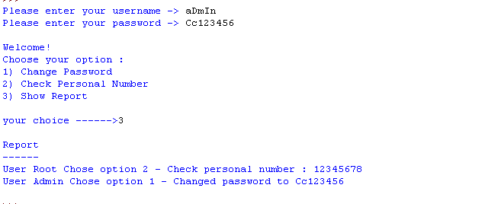דוגמה לפלט של אופציה מספר 3 :